FORMATO EN AUTOCAD PARA LEVANTAMIENTOS
En esta área se ubicarán los siguientes Ítems:

1 Localización.
2 Cuadro de áreas, definiendo área del lote, área construida por
piso y área total construida.
3 Plantas con sus debidas cotas, niveles, usos y vías de acceso.
4 Fachadas con sus correspondientes niveles.

*Se usarán los formatos que sean necesarios para exponer la información de forma legible.
*Los planos deben contener intensidades de línea y ser impresos en escala de grises.

- Logo de la alcaldía, nombre del departamento y subdirección encargada de la recolección de la información de los levantamientos.

Para diligenciar la siguiente información se hará doble click sobre las casillas.

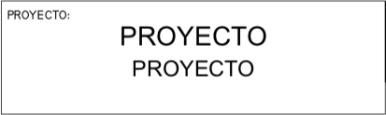
- Esta casilla se diligenciará con el nombre del Bien Inmueble

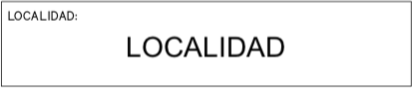
- Se suministra la información de la localidad donde se encuentra el bien inmueble.

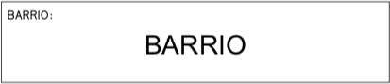
- Se suministra la información del respectivo barrio donde se encuentra el bien inmueble.

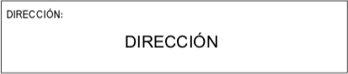
- Suministrar la información completa y actualizada del bien inmueble.

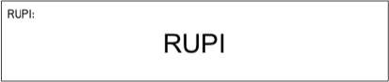
- Suministrar la información del - Registro Único del Patrimonio Inmobiliario.

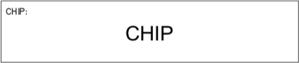
- Suministrar la información del - Código Homologado de Identificación Predial.

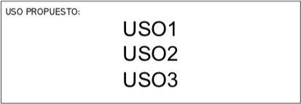
- Diligenciar los usos generales a los que se encuentra sujeto el Bien Inmueble.

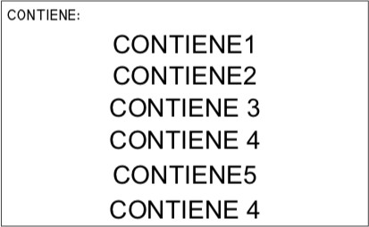
  - En este campo se deberá diligenciar el contenido de cada plancha.

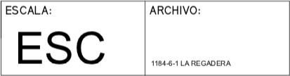
- Diligenciar la escala utilizada en general para la representación de cada uno de los planos.
- El nombre del archivo se definirá automáticamente a partir del nombre que se defina en la creación inicial del archivo; este deberá estar conformado del RUPI – NOMBRE DEL PROYECTO

  - Anexar la información que se considere relevante o que complemente lo definido en cada plancha.

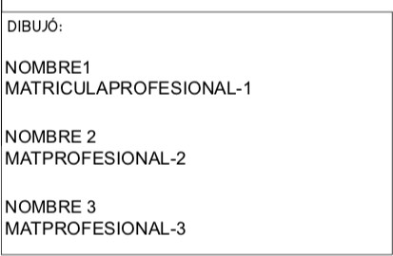
- Suministrar toda la información requerida de la o las personas que elaboraron el levantamiento.

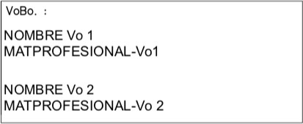
- Suministrar toda la información requerida de la persona o las personas que revisaron y aprobaron la información suministrada por los profesionales.

  - En este campo se debe definir el número de la plancha y el total de número de planchas que corresponden al proyecto.

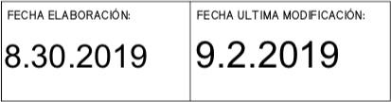
- Este campo se diligenciará automáticamente de la siguiente manera:
Fecha elaboración: A partir de la creación del archivo.
Fecha última modificación: La última apertura del archivo.

